Самостійна робота №1

за курсом "Теорія пружності"

У прямокутному паралелепіпеді (Рис. 1) задані координатні напруження.
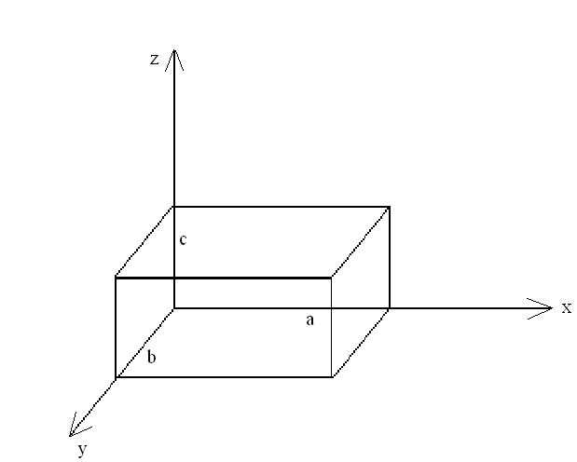

Рис. 1
Знайти:
- Зовнішні об'ємні сили X, Y, Z, що діють у тілі.

2. Зовнішні поверхневі сили Pxn, Pyn, Pzn на кожній грані
паралелепіпеда.

Початкові дані:

σ_{x} = σ_{z} = γx
σ_{y} = -β
τ_{xz} = α·z²

Інші координатні напруження відсутні. Грецькими літерами позначені задані константи.

Вказівки

Зовнішні об'ємні сили знаходяться з диференціальних рівнянь рівноваги:

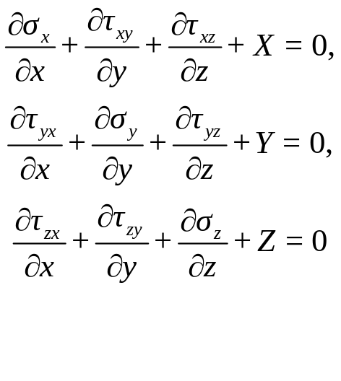
Зовнішні поверхневі сили знаходяться з граничних умов на кожній з 6-ти поверхонь

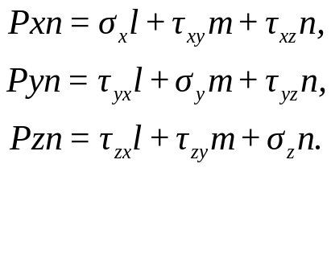

Тут l, m, n позначені косинуси кутів між нормаллю до поверхні та осями координат x, y, z відповідно

